Comparatif de 18" – investigation préalable

Retour su nos mesures du 18NLW9000 en BR et en clos en avril 2017
HP monté dans un caisson BR non garni de 180 litres, accordé vers 37,5 Hz, Sv = 460 cm2.  Pour les essais en clos, l'évent a été refermé avec un couvercle vissé sur joint, et le caisson laissé vide d'absorbant.  Les courbes présentées sont issues de mesures à 100W, micro à 1 mètre dans l'axe du HP, enceinte couchée sur le côté. |  | 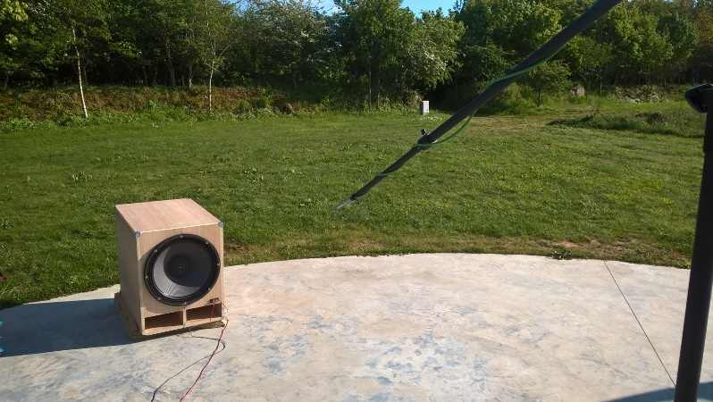
Clos en bleu, BR en rouge.  En dehors des irrégularités sous 200 Hz, sans doute dues à des vibrations de parois ou à la présence du Kangoo, on observe surtout un trou à 238 Hz environ, ainsi qu'aux fréquences harmoniques.  L'évent est contributeur dès 100 Hz environ.  Cette fréquence de 238 Hz correspond exactement à la profondeur du caisson. Les modes latéraux ne semblent pas excités.  Les trous dans la réponse sont nettement plus marqués en BR qu'en clos, c'est l'évent qui "cause"… | 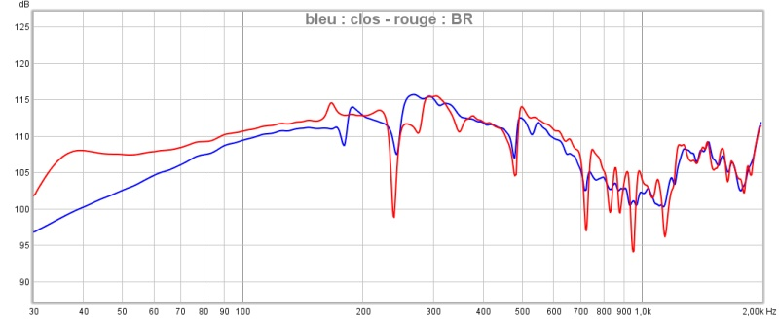

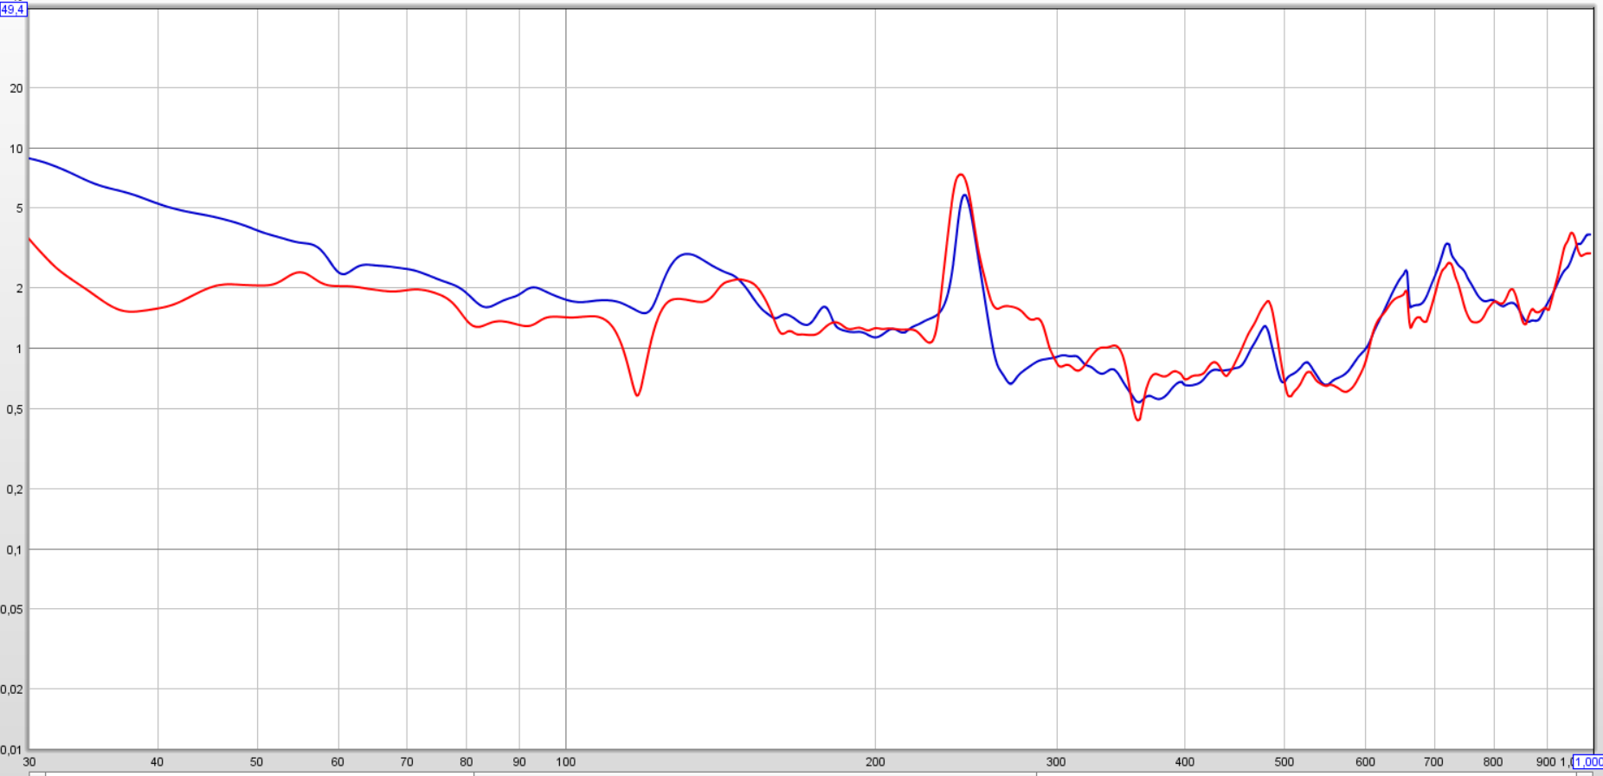  THD en % | 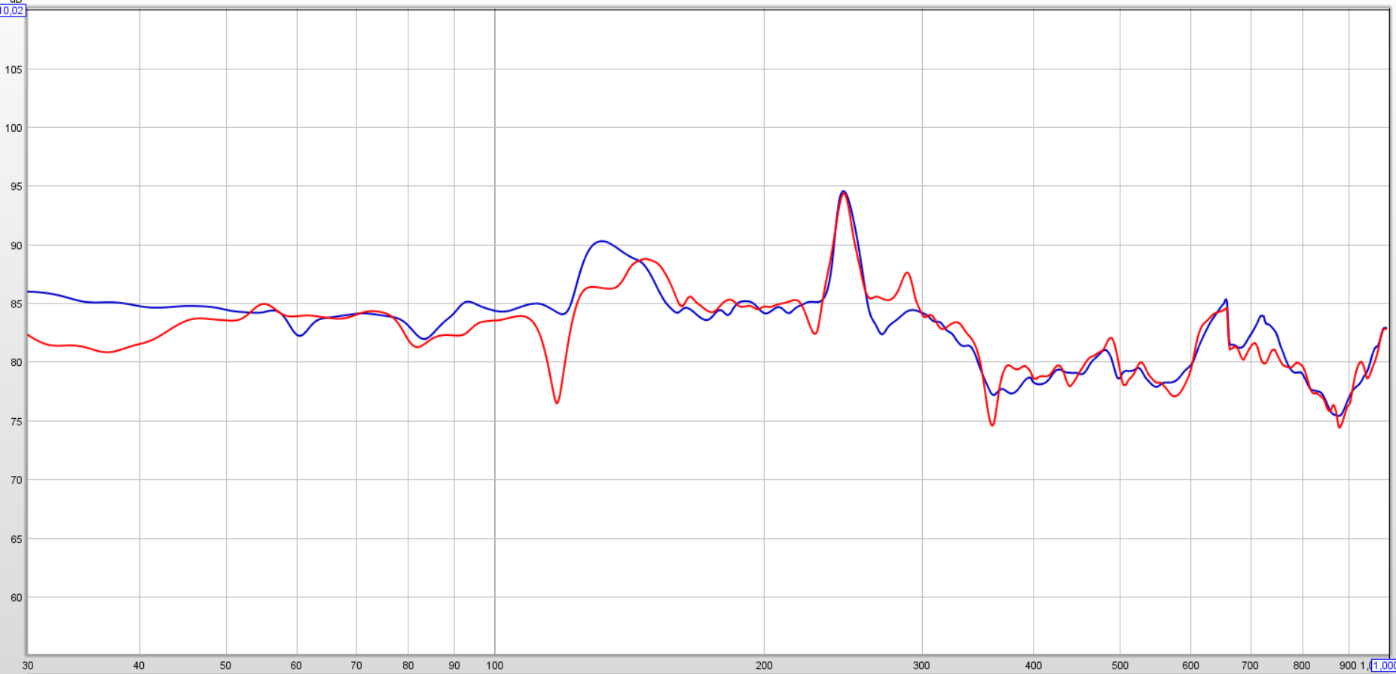  THD en dB
Vers 40 Hz, le clos offre un SPL de 7 à 8 dB inférieur au BR et produit 3 dB de THD en plus.
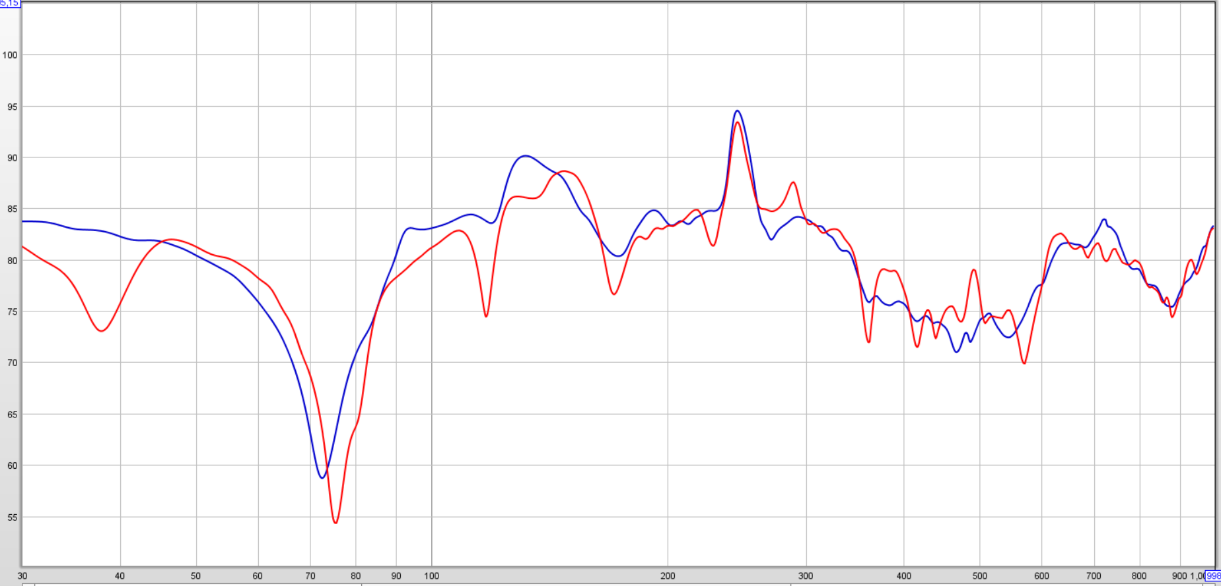  H2 (5dB/division) | 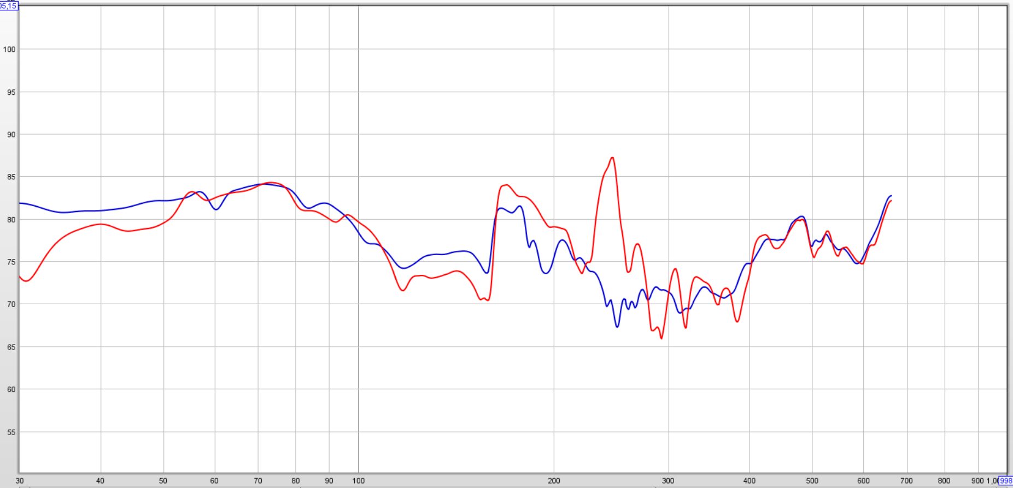  H3 (5dB/division)
Production de H2 très comparable en SPL dans les deux cas, avec un minimum à la fréquence d'accord pour le BR.  Une bizarrerie vers 75 Hz en clos comme en BR (mode de plaque ?) | Sous 55 Hz, le BR produit moins de H3 à puissance injectée égale.
Comportement temporel
Pour comparer les waterfalls, les réponses ont été préalablement égalisées sous 200 Hz. Les paramètres utilisés sous REW sont les suivants : total slices 89, window 200 ms, time range 200 ms, rise time 1 ms, smoothing 1/24, profondeur d'analyse 40 dB.
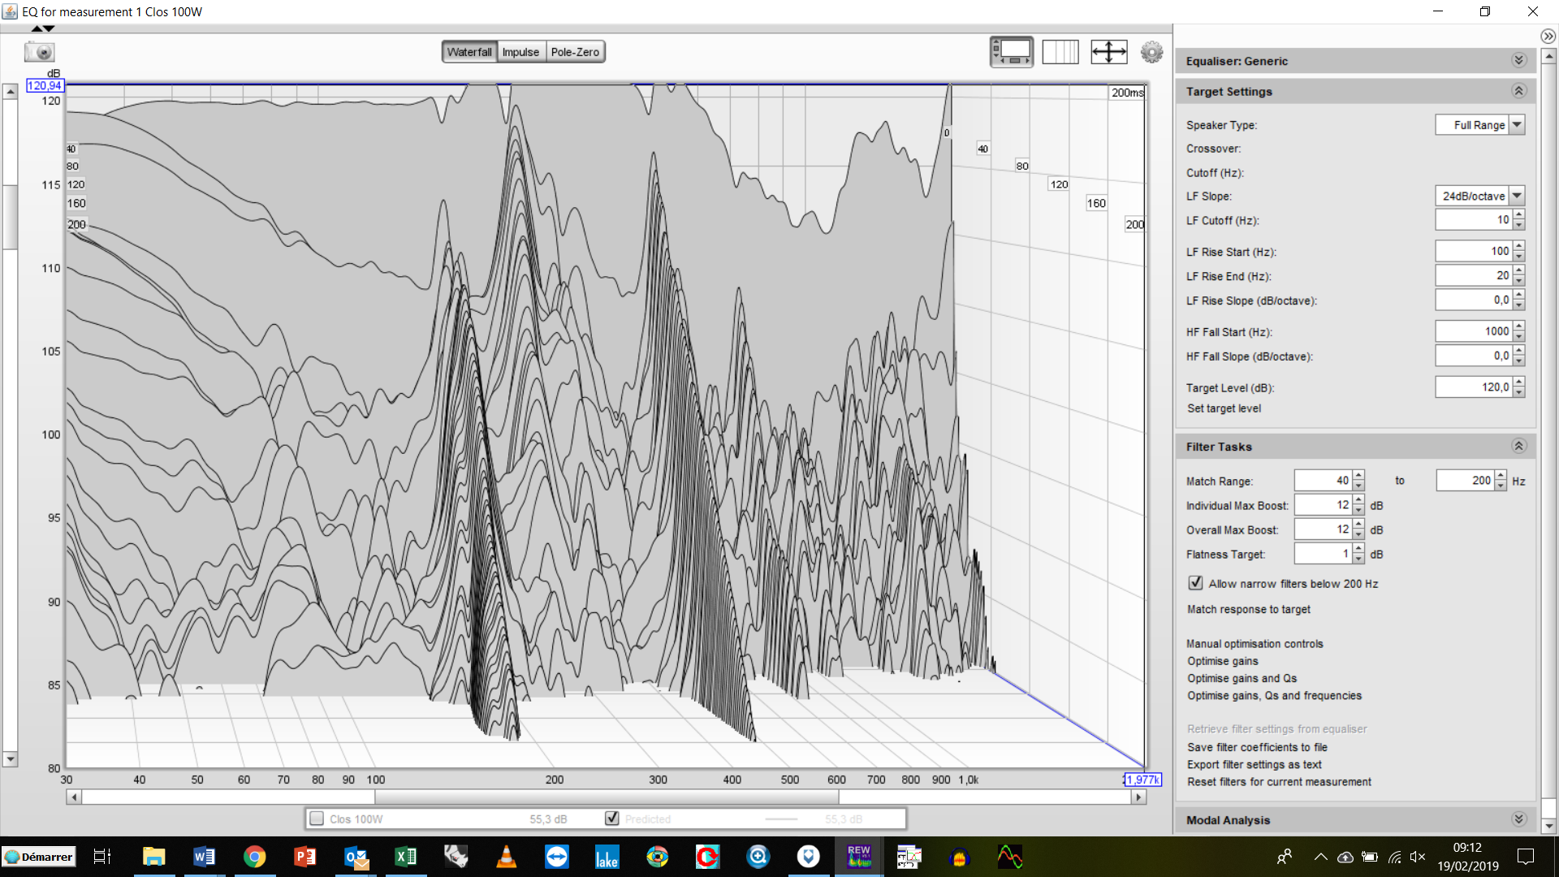  clos | 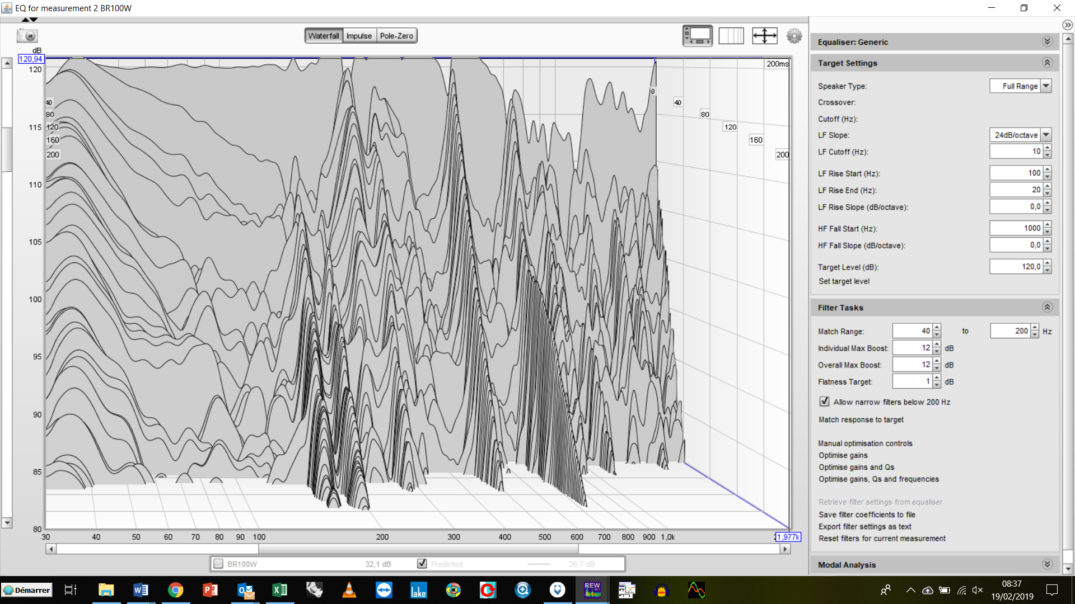  BR
Les spectrogrammes ci-dessous ont été réalisés avec une fenêtre gaussienne de 75 ms, profondeur d'analyse 40 dB.
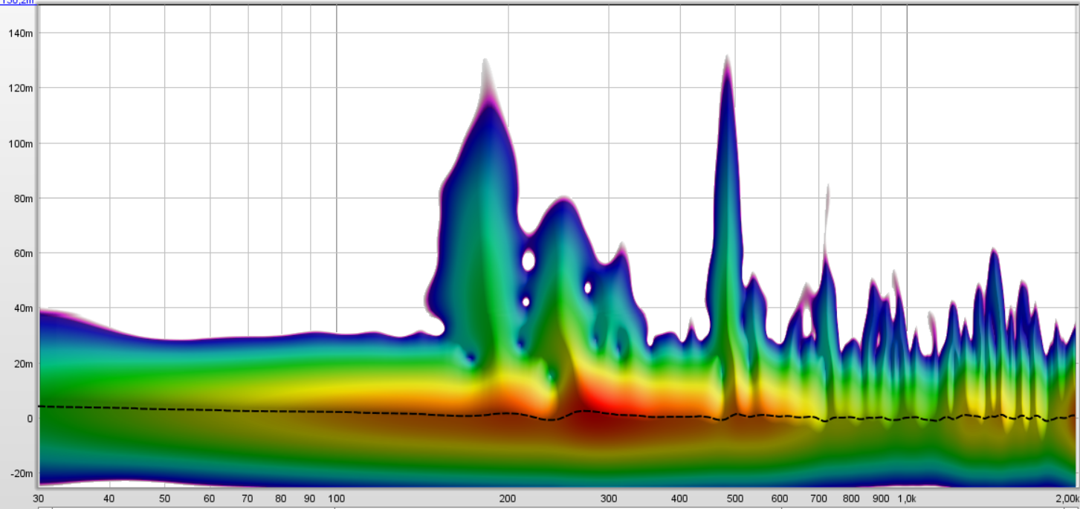  clos | 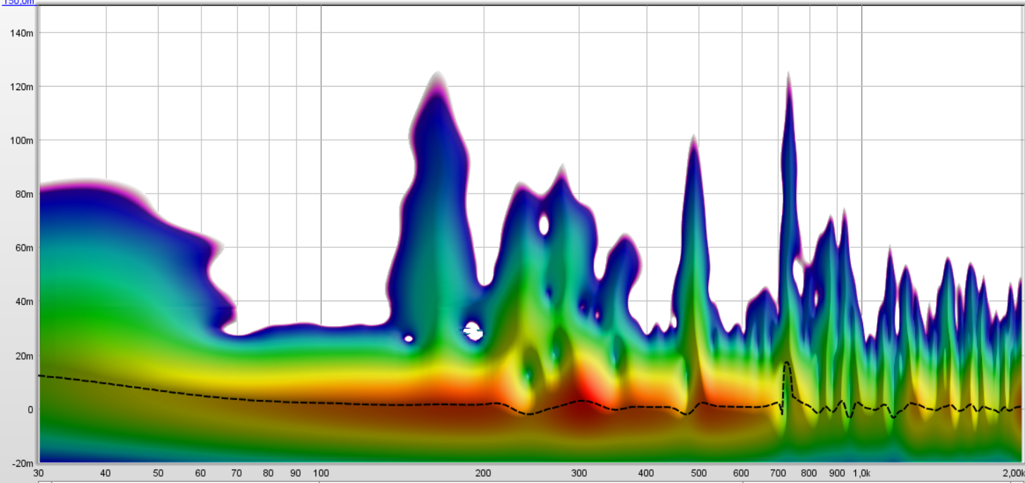  BR
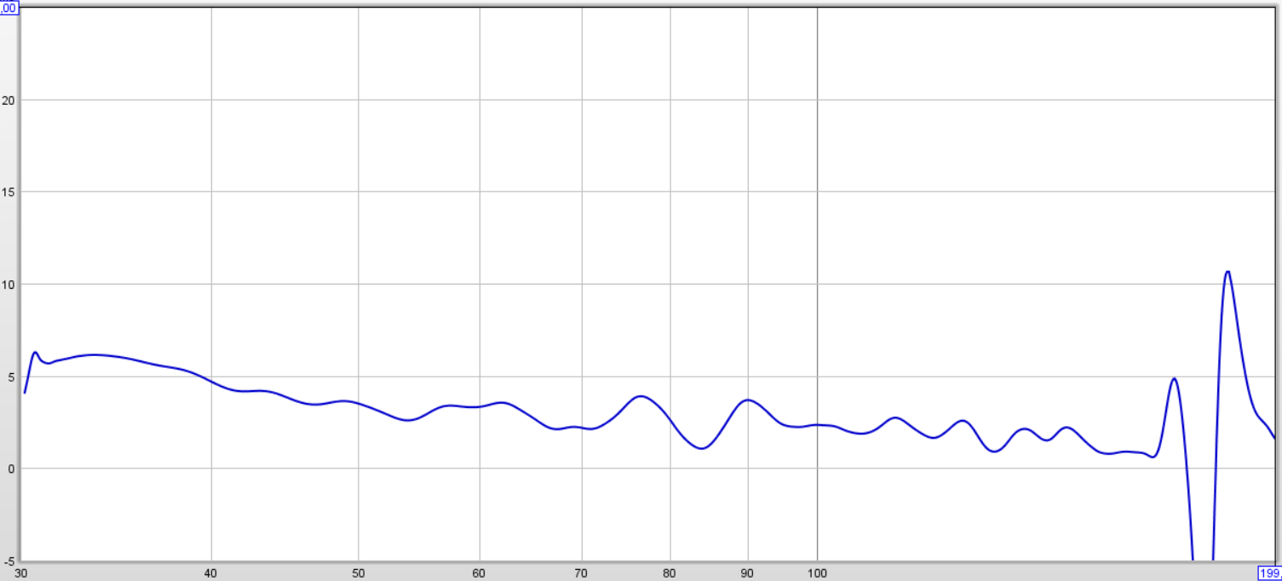  GD clos | 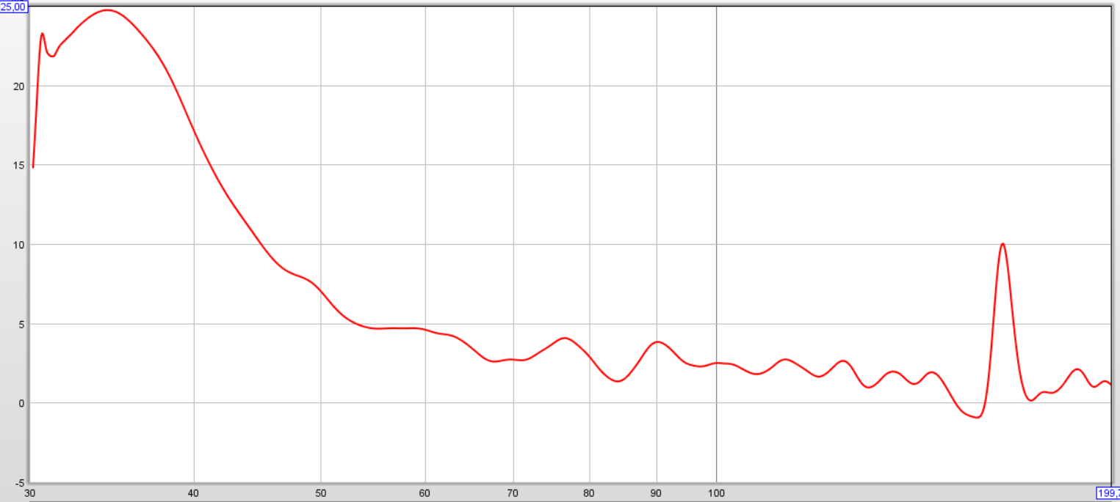  GD BR
La comparaison des comportements temporels montre qu'à iso SPL le clos est plus propre que le BR en bas de bande. Avec un "low shelf" on dégraderait certainement le GD du clos, mais il y a de la marge.

En conclusion :
Le clos présente un avantage significatif en ce qui concerne les aspects temporels.
En termes de distorsion, l'avantage est nettement en faveur du BR :
- A 40 Hz, on a 3 dB de THD en plus pour le clos, pour 7,5 dB de SPL en moins. Le BR distord donc 3,3 fois moins (en %) que le clos environ à iso SPL.
- A 30 Hz, on a 4 dB de THD en plus pour le clos, pour 5 dB de SPL en moins. Le BR distord alors 2,8 fois moins (en %) que le clos environ à iso SPL.

Pour notre comparatif, nous avons identifié les candidats suivants :
 | 18 Sound 18NLW9000 | 18 Sound  18TLW3000 | 18 Sound  18NTLW5000 | BMS Speakers  18N862 | Beyma  18LEX1600Nd | B&C Speakers  18TBW100 | JBL  2268H | Faital Pro  18XL1800 | La Voce  SAN184.03
P_{AES} | 1800 | 1800 | 1800 | 1500 | 1600 | 1500 | 800 | 1600 | 1600
Q_{ts} | 0,306 | 0,41 | 0,32 | 0,34 | 0,39 | 0,39 | 0,36 | 0,4 | 0,47
Q_{ms} | 7 | 13 | 8,52 | 6,75 | 5,4 | 8 | 3,8 | 9,9 | 9,7
F_{s} | 34 | 33 | 32 | 25,1 | 35 | 35 | 33 | 29 | 35
Re | 5,5 | 4,6 | 5,5 | 5,56 | 5,5 | 5,3 | 5,3 | 5,35 | 5,8
S_{d} | 1225 | 1225 | 1156 | 1219 | 1255 | 1210 | 1269 | 1094 | 1225
BL | 26,8 | 24,5 | 31,3 | 25,52 | 25,5 | 26,4 | 21,5 | 25,4 | 26,2
M_{ms} | 218 | 266 | 295 | 267 | 225 | 245 | 168 | 275 | 260
Sensibilité | 96,7 | 93,3 | 94 | 93,5 | 94,8 | 94,66 | 96,52 | 92,4 | 93,6
SPL_{max} pleine bande | 129 | 125,5 | 126,5 | 125 | 126,5 | 126,5 | 125,5 | 124,5 | 125,5
X_{max} lin | 14 | 12 | 17,5 | 19 | 14,5 | 12 | 23 | 20,2 | 13
Poids | 12,5 | 13,2 | 12 | 10,5 | 9,5 | 15,1 |  | 11,7 | 11
Prix public TTC |  |  | 770 | 570 | 380 | 270 |  | 450 | 190
Le Lavoce se disqualifie pour les essais, son délai d'approvisionnement étant de 4 à 6 mois…

Pour tous ces HP, le tableau ci-dessous présente trois graphiques :
- La fonction de transfert, utile pour les applications domestiques, avec la recherche d'un alignement optimal permettant de descendre bas (plus bas que 40 Hz) avec une ondulation limitée à 1 dB. La courbe noire correspond à une charge close de 300 litres (le caisson CEI garni).
- Le SPLmax, compte tenu de la puissance admissible et du Xmax, pour l'alignement indiqué. Le chiffre en rouge indique le SPLmax atteint au-dessus de 40 Hz en BR, le chiffre en noir pour le clos.
- La puissance max injectable pour l'alignement indiqué, en rouge pour le BR, en noir pour le clos.

 | Transfer function magnitude | SPL max | Max power
18 Sound 18NLW9000  Ici Vb=200 litres, fb=40 Hz, f3=37,6 Hz  Tolérance Vb pour essais : 170 à 220 litres. | 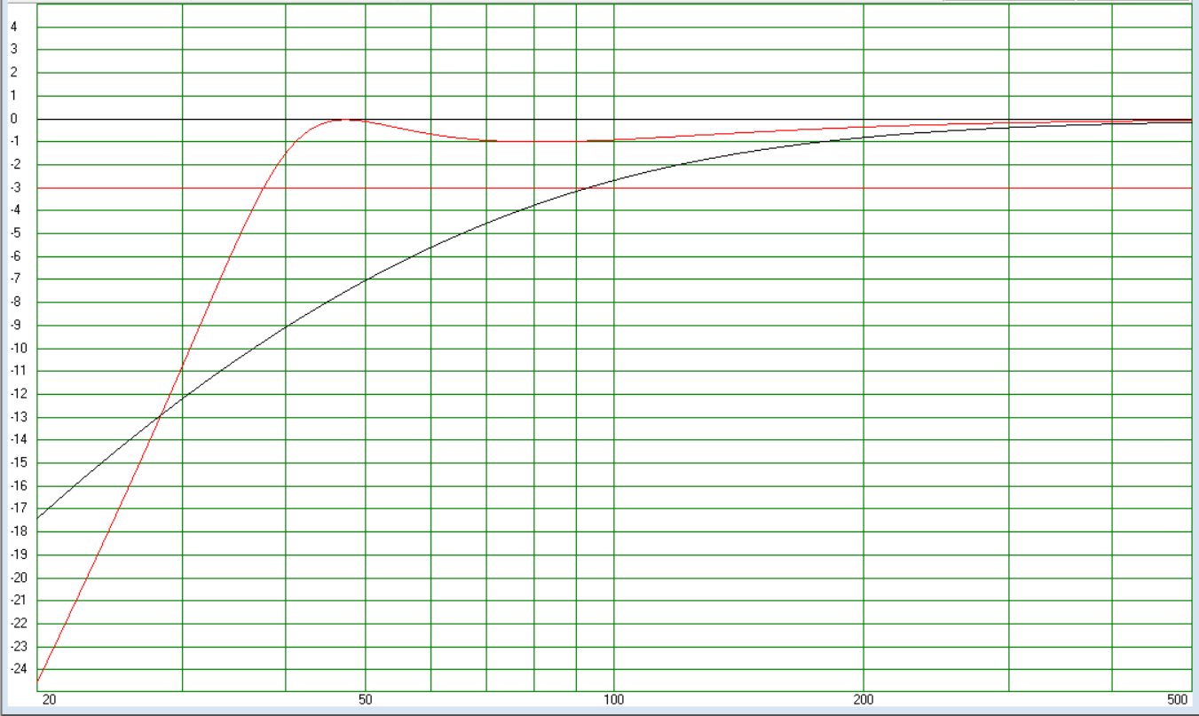 | 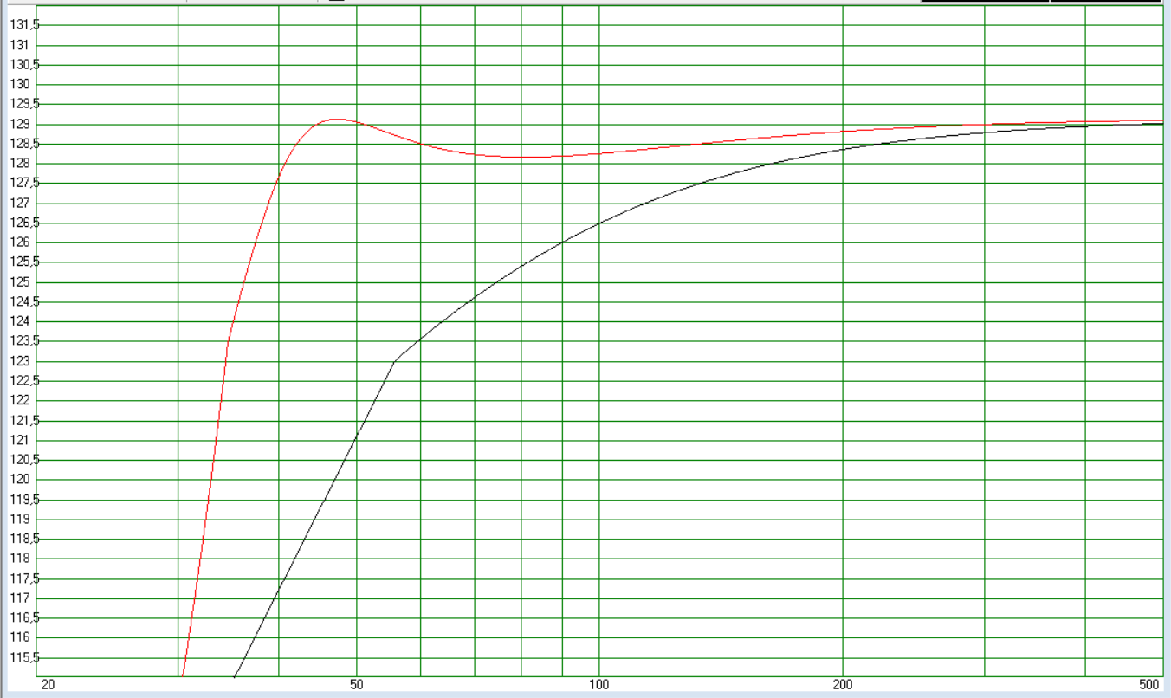  117,2 dB  127,4 dB | 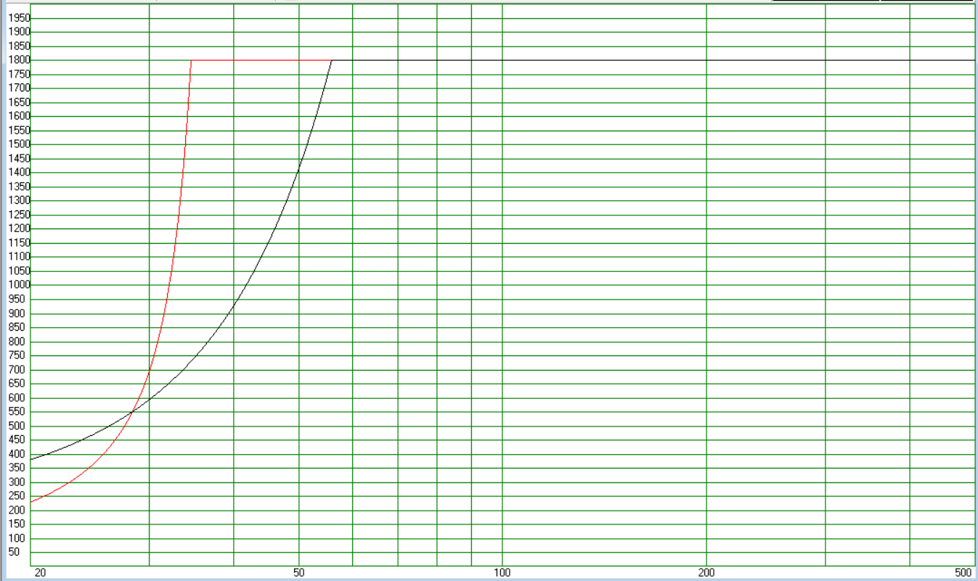  1800 W  925 W
18 Sound 18TLW3000  Ici Vb=200 litres, fb=31 Hz, f3=29 Hz  Mais on peut sortir 35 Hz à -3 dB dans 120 litres.  Tolérance Vb pour essais 120 à 220 l. | 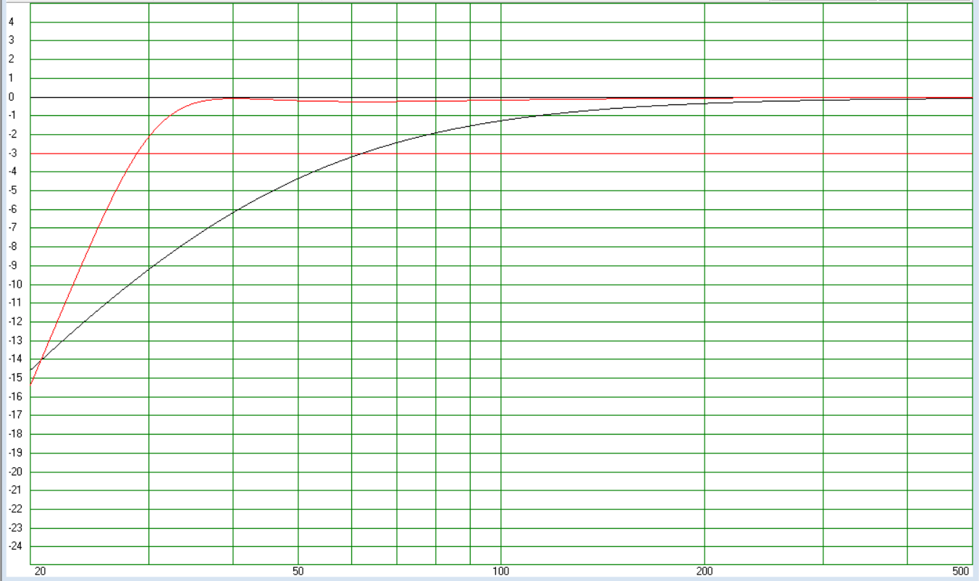 | 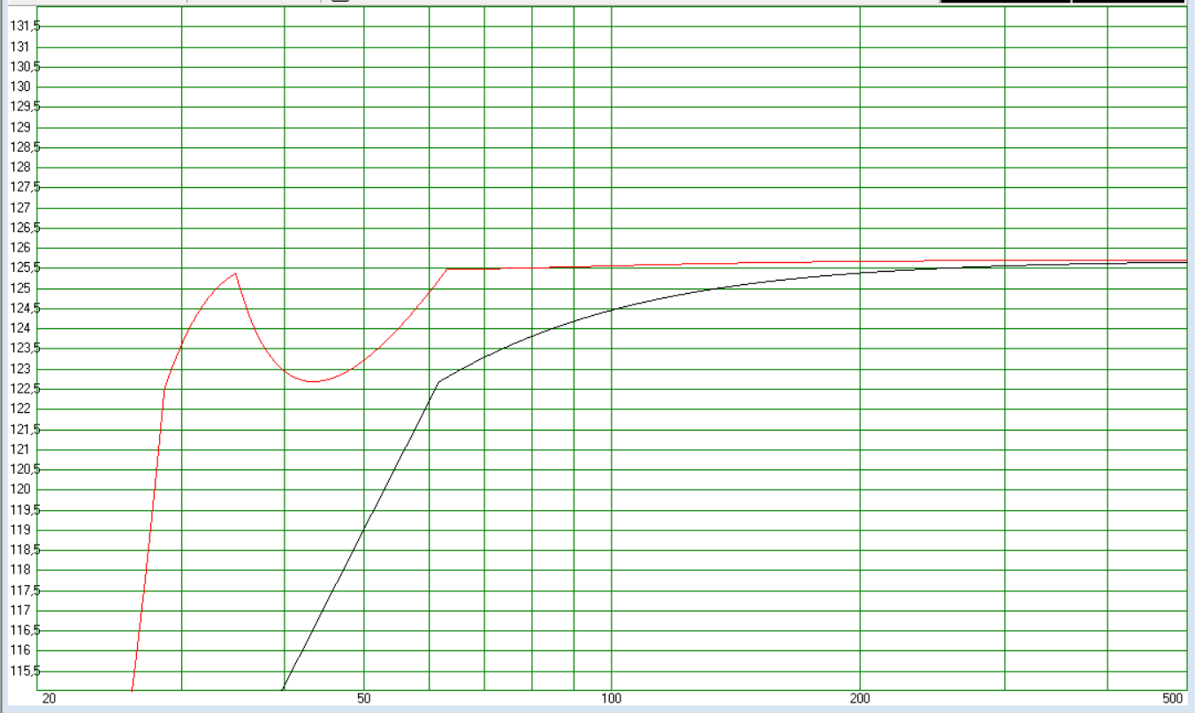  115 dB  122,5 dB | 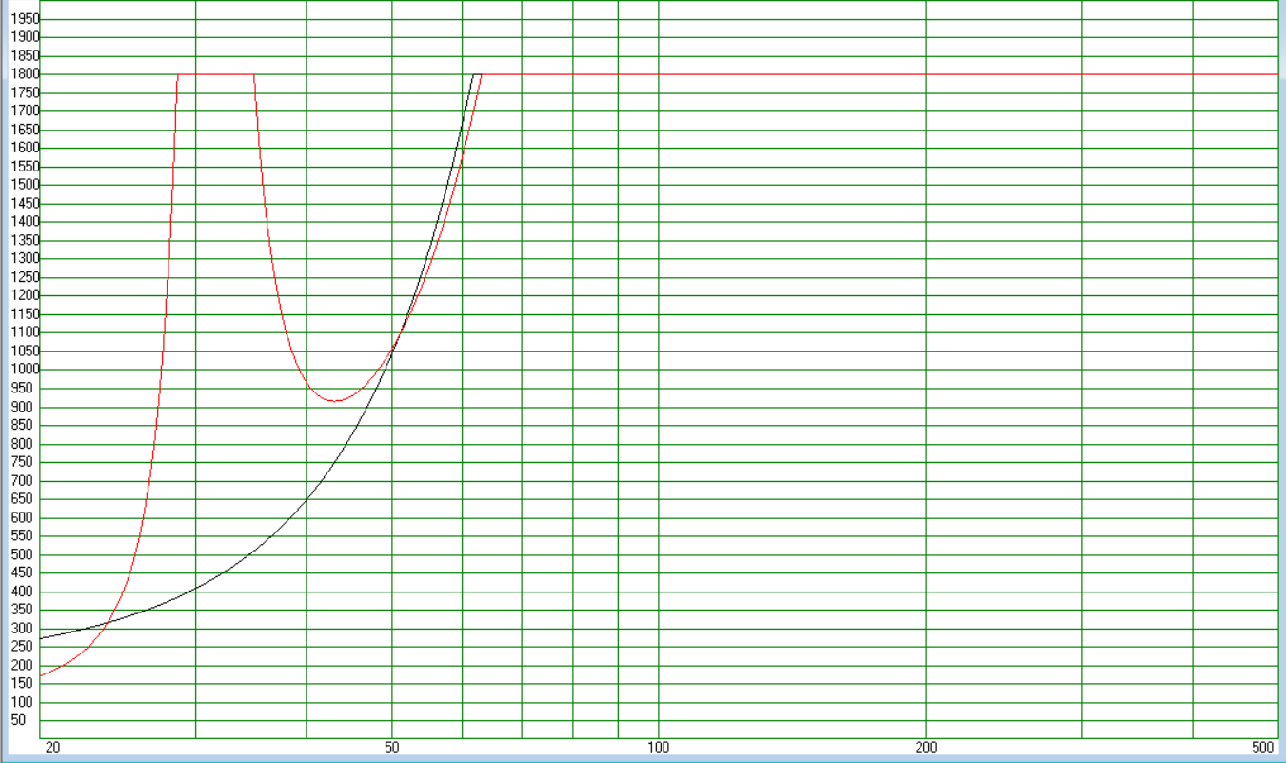  410 W  900 W
18 Sound 18NTLW5000  Ici Vb=150 litres, fb=36 Hz, f3=33,7 Hz  Mais on peut sortir 35,8 Hz à -3 dB dans 120 litres.  Tolérance Vb pour essais 120 à 160 l. | 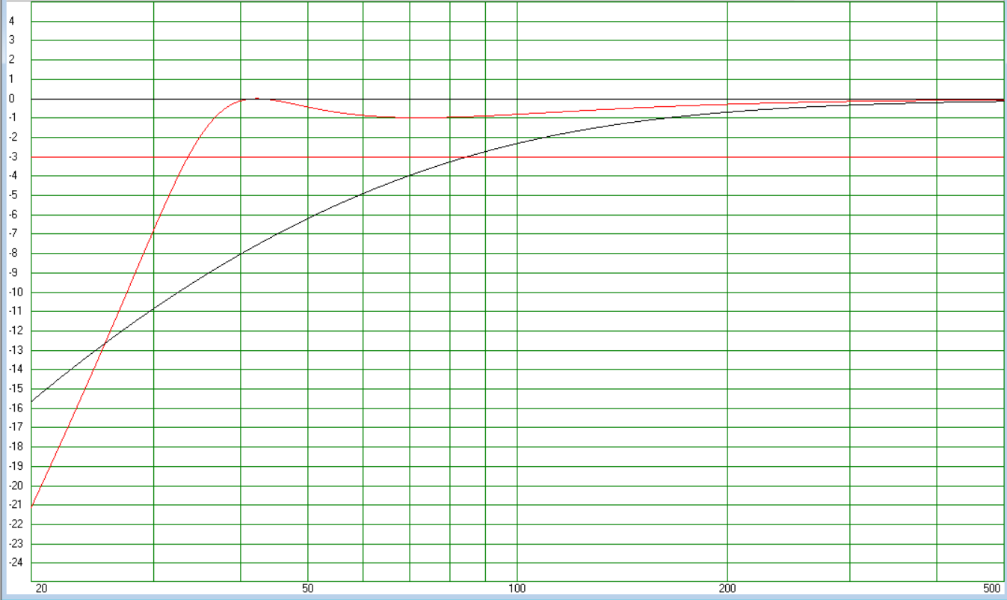 | 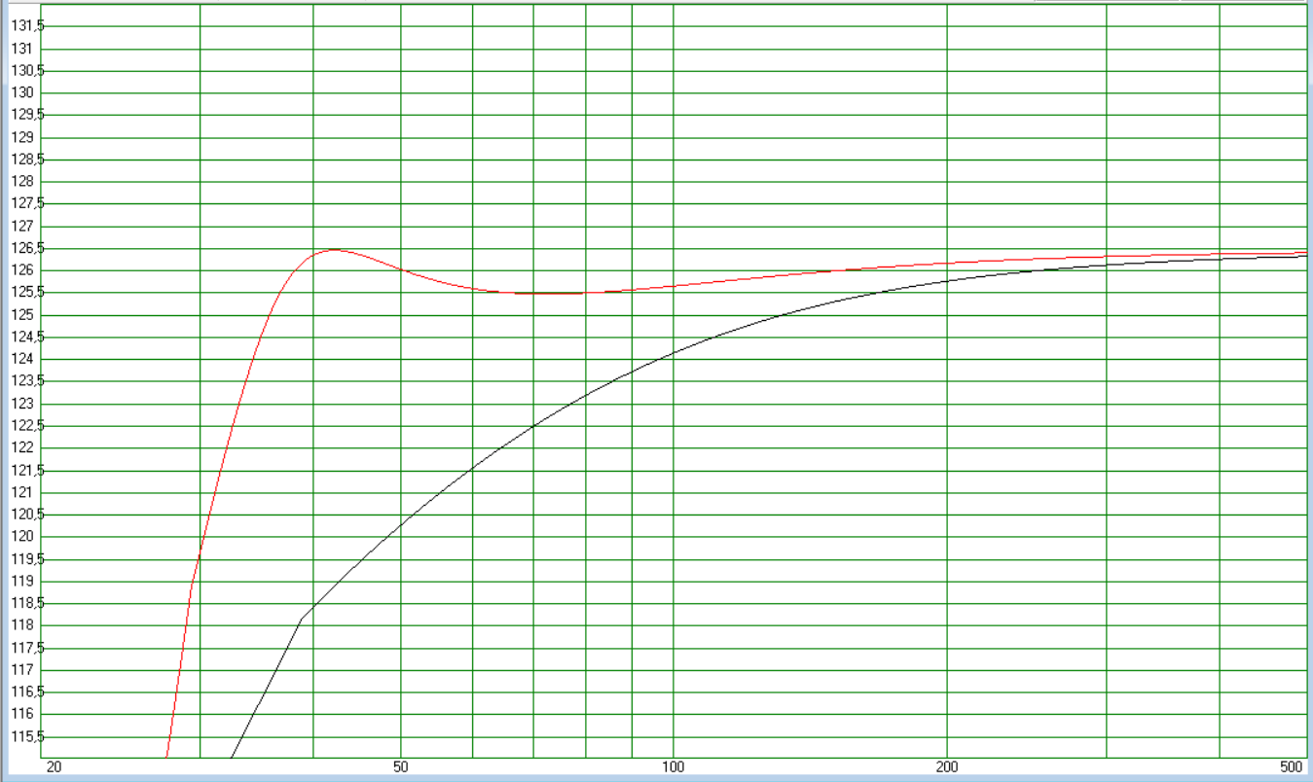  118,5 dB  125,5 dB | 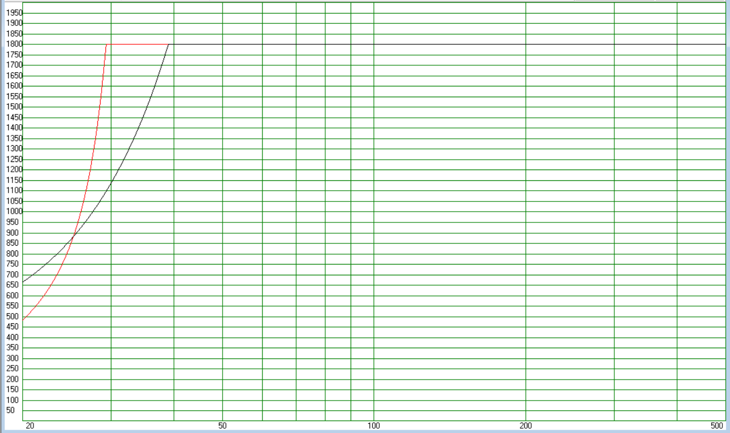  1800 W  1140 W
BMS Speakers 18N862  Ici Vb=160 litres, fb=30 Hz, f3=32,5 Hz  A partir de 200 litres, f3 passe le cap des 30 Hz.  Plage de Vb pour essais : 150à 250 litres.  Bon comportement en clos dans 300 litres, pas plus de 4,5 dB de différence de niveau à 40 Hz. | 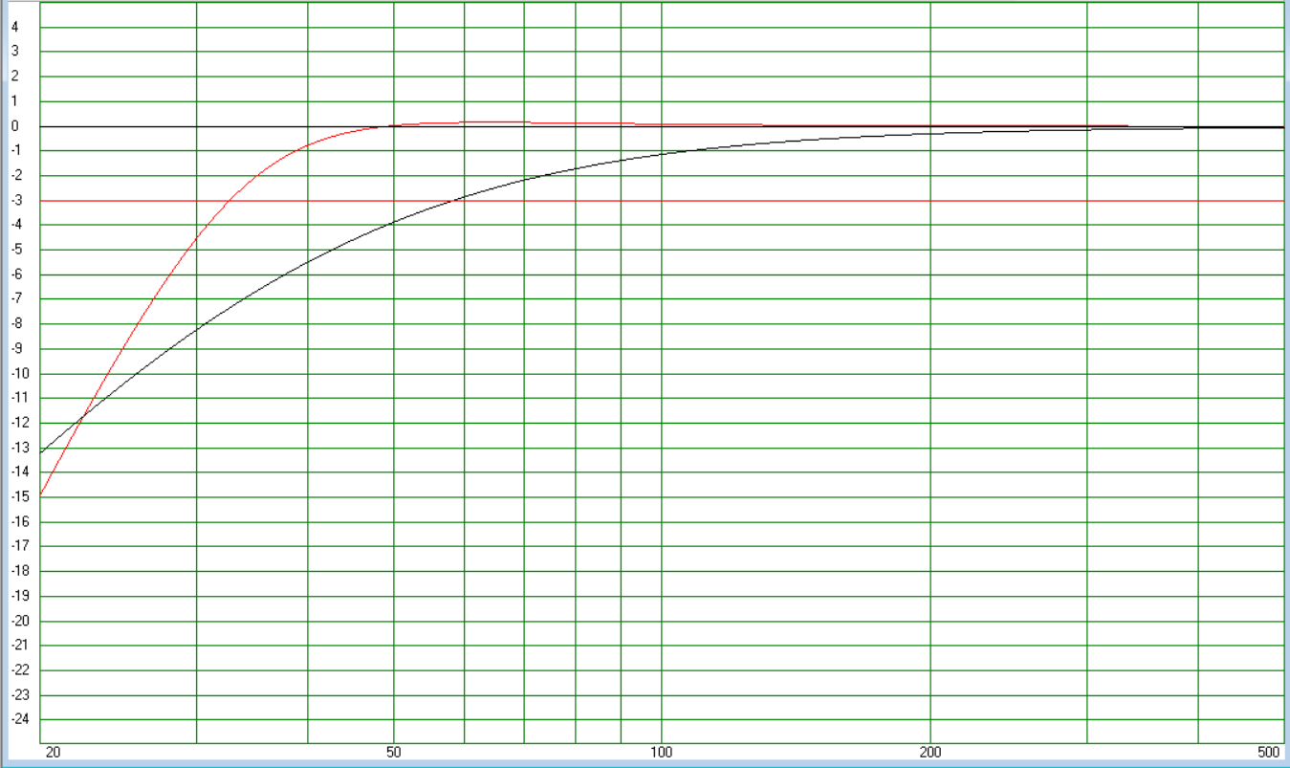 | 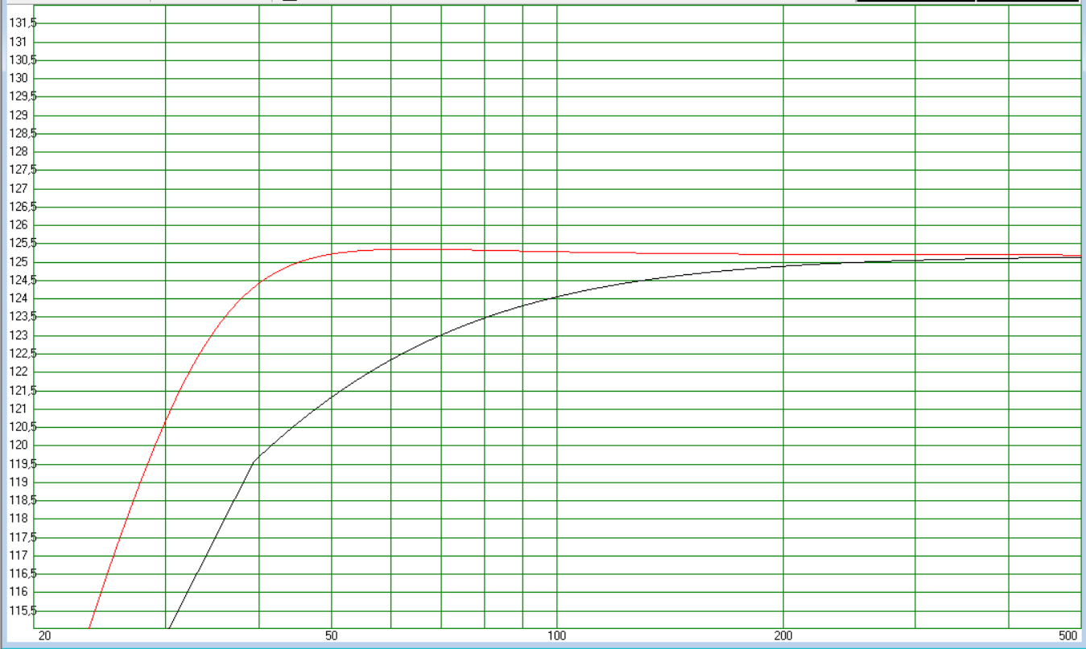  119,7 dB  124,5 dB | 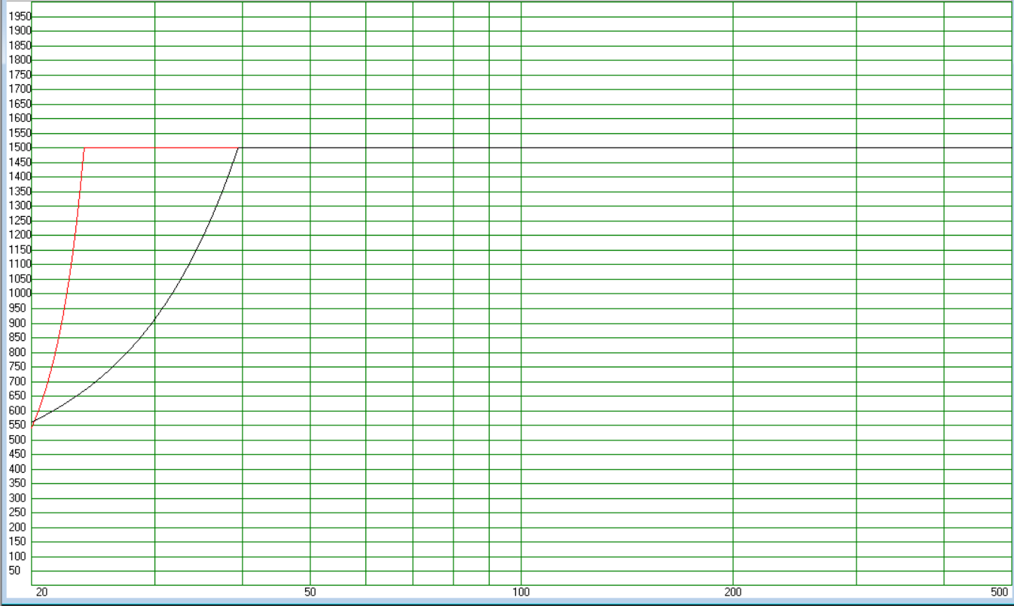  1500 W
Beyma 18LEX1600Nd  Ici Vb=170 litres, fb=34 Hz, f3=35,7 Hz  Plage de Vb pour essais : 150à 300 litres.  HP plus à l'aise dans de grands Vb : Pour Vb=300 litres, fb=30 Hz, on a une f3 de 28 Hz. | 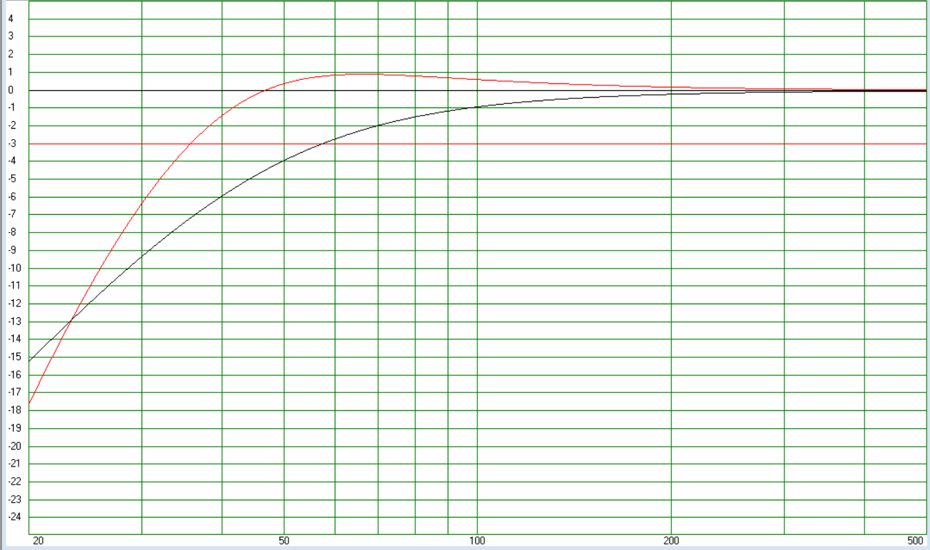 | 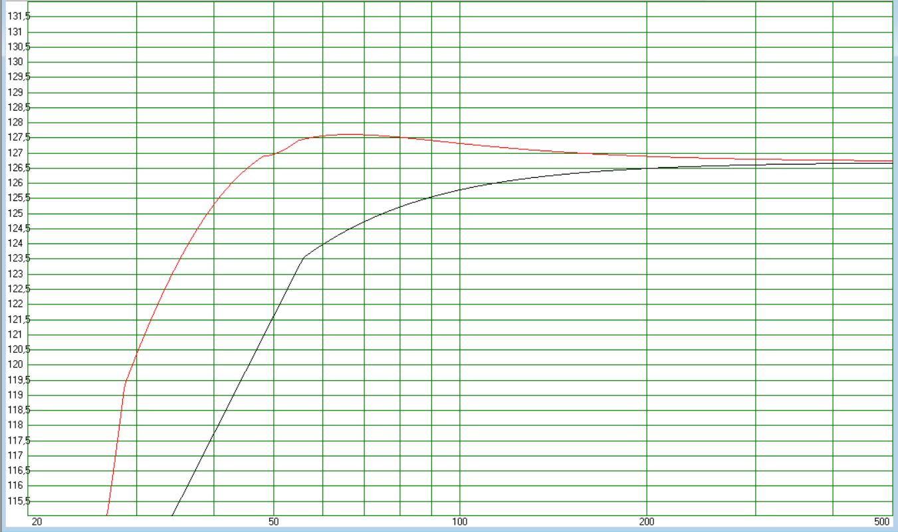  117,7 dB  125,2 dB | 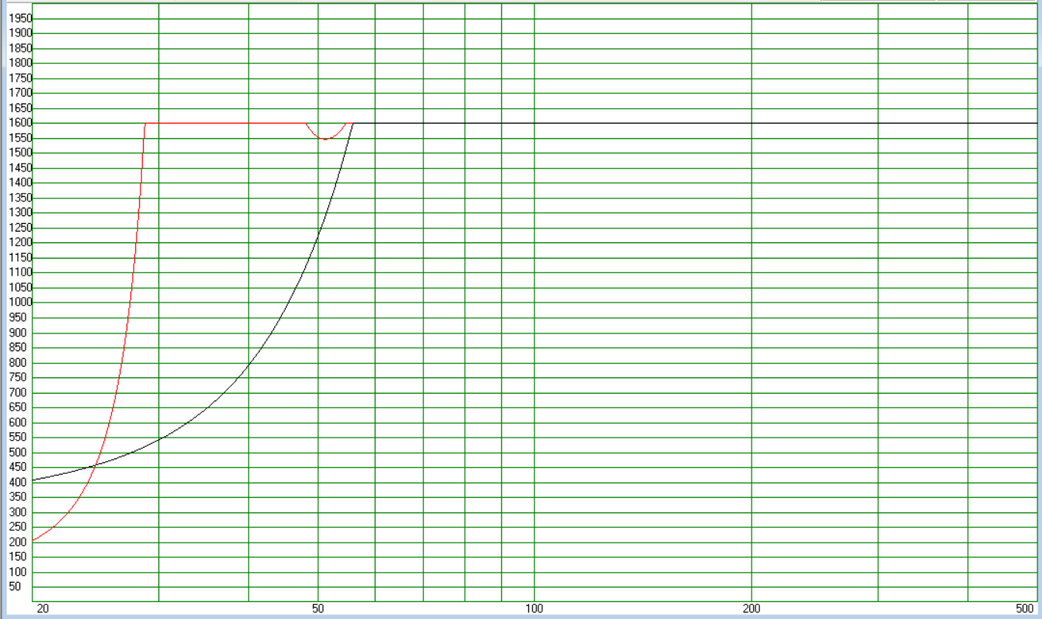  1600 W  790 W
B&C Speakers 18TBW100  Ici Vb=200 litres, fb=36 Hz, f3=33 Hz  Indoor, peut descendre à 30 Hz dans 300 litres, au prix bien sûr d'une baisse de SPL max. | 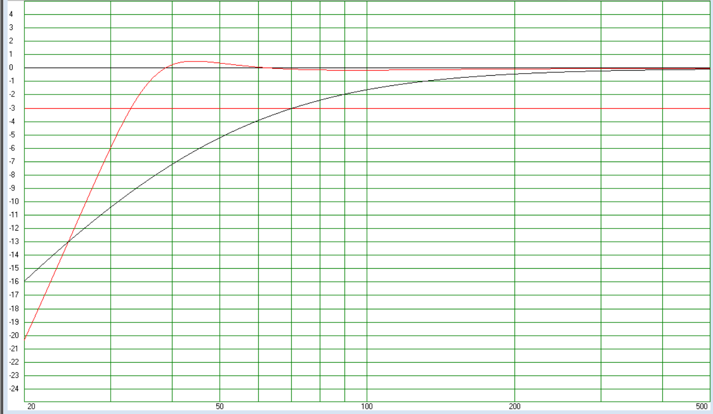 | 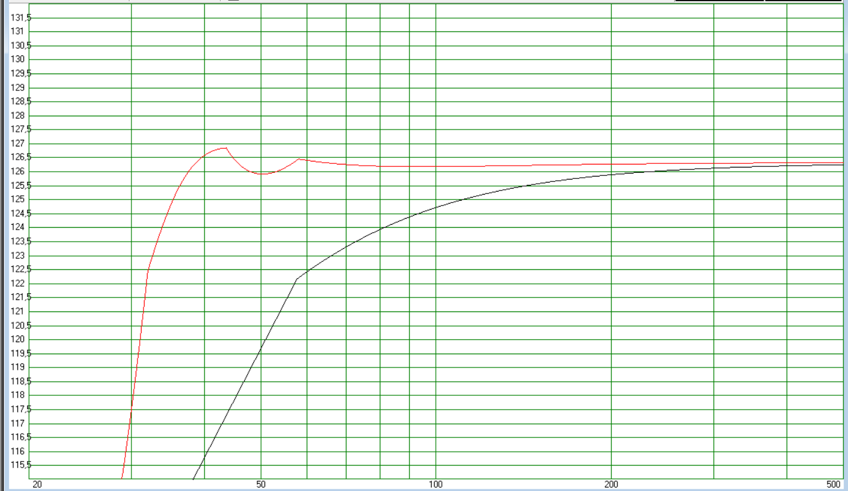  119,7 dB  125,8 dB | 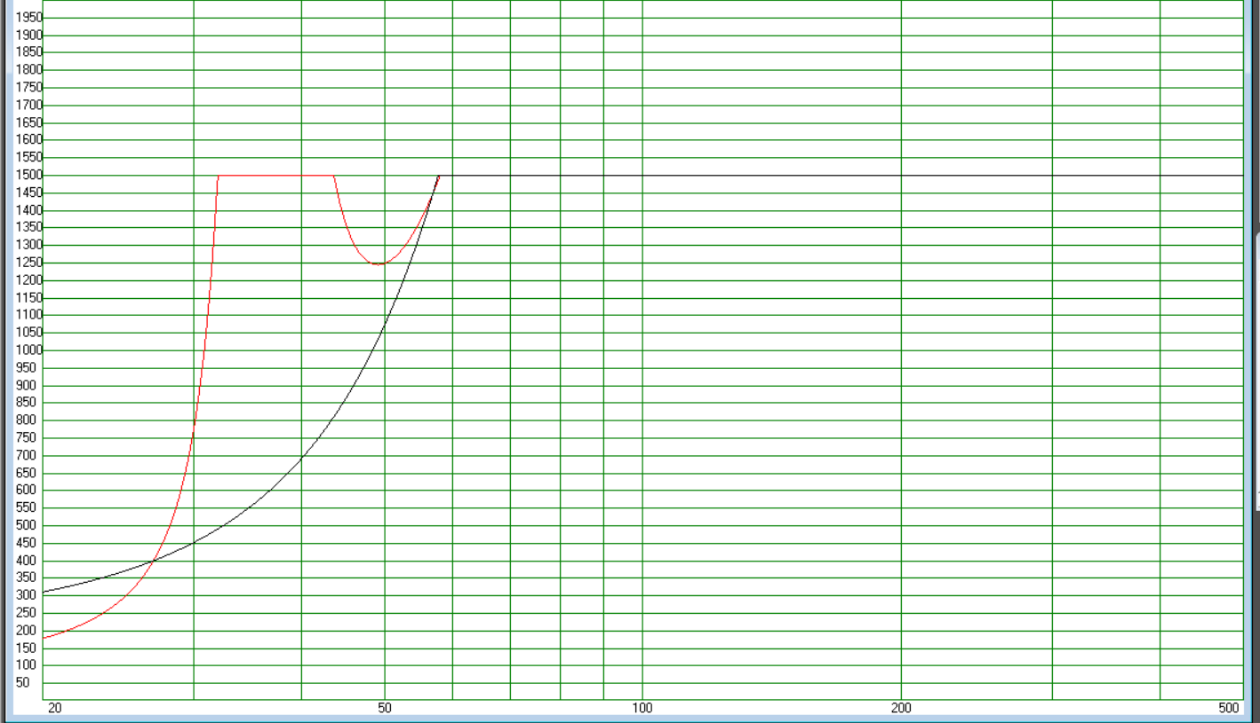  1240 W  690 W
JBL 2268H  Ici Vb=250 litres, fb=34 Hz, f3=34,8 Hz  Ce HP a besoin d'un Vb>200 litres pour descendre sous 40 Hz.  Il encaisse sa P_{AES} de 800W sans problème en clos comme en BR, servi par son Xmax de 25 mm. | 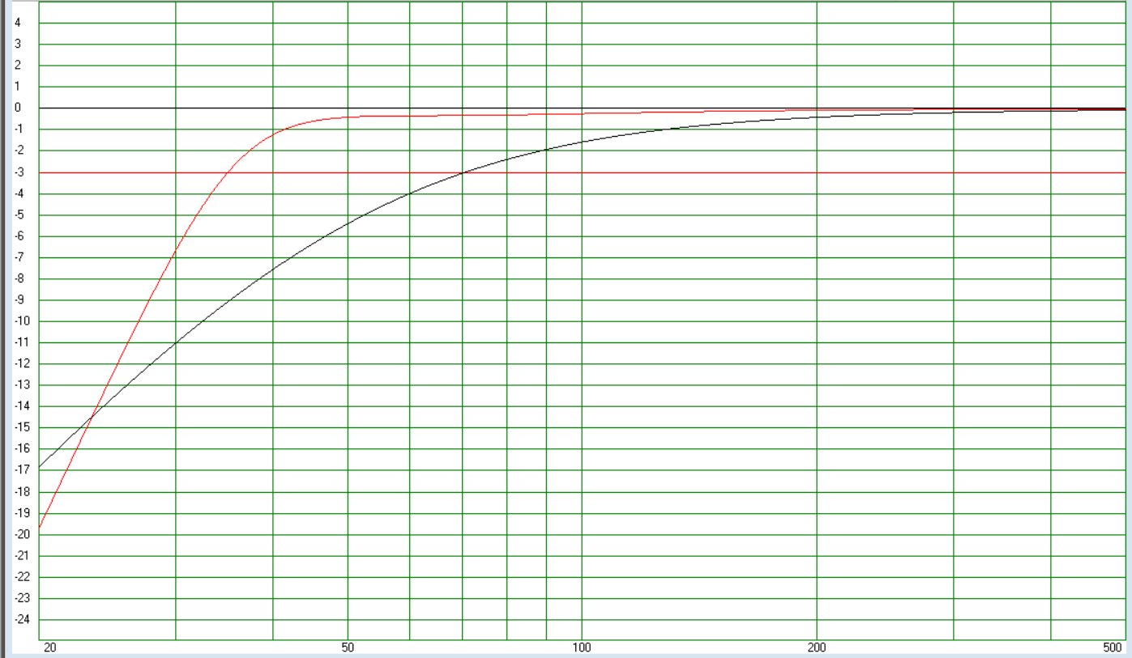 | 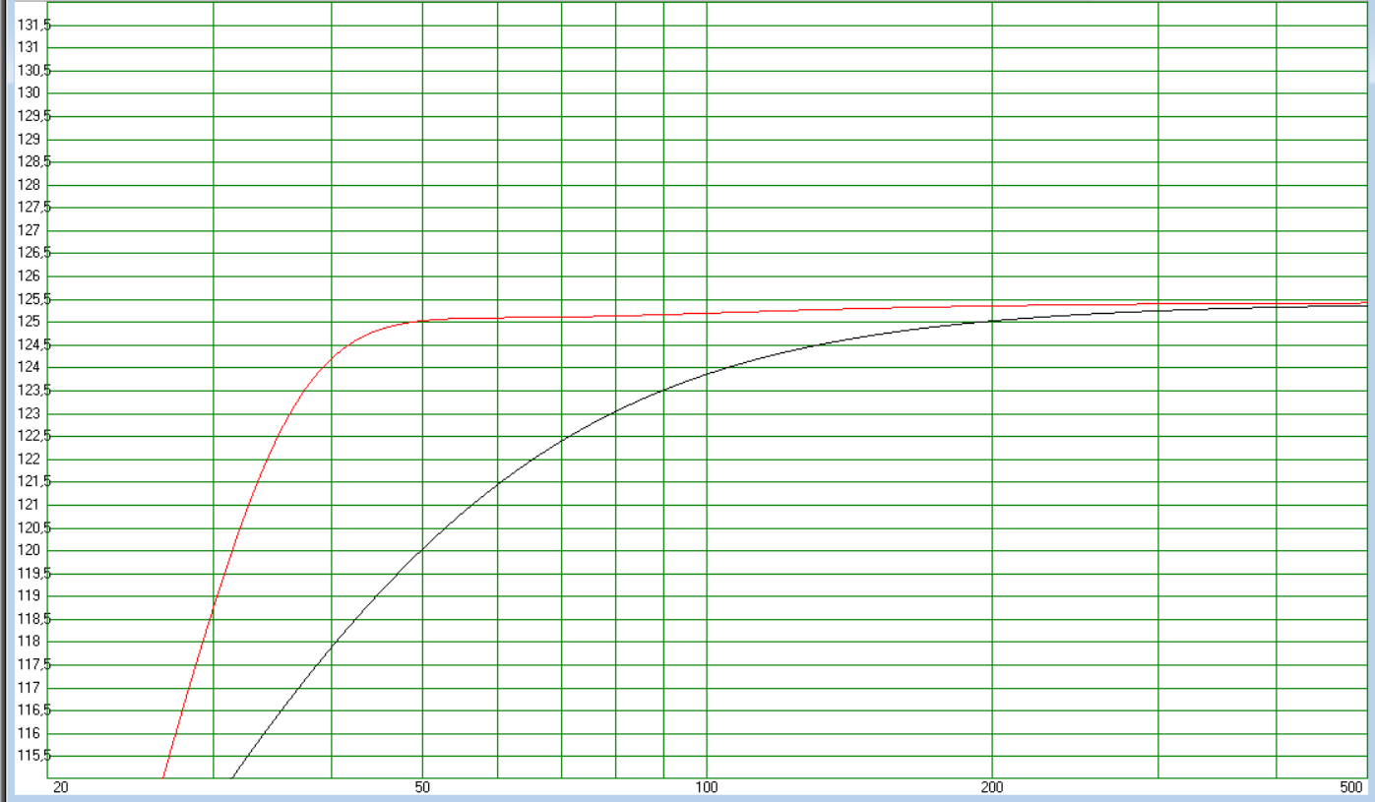  124,2 dB  117,9 dB | 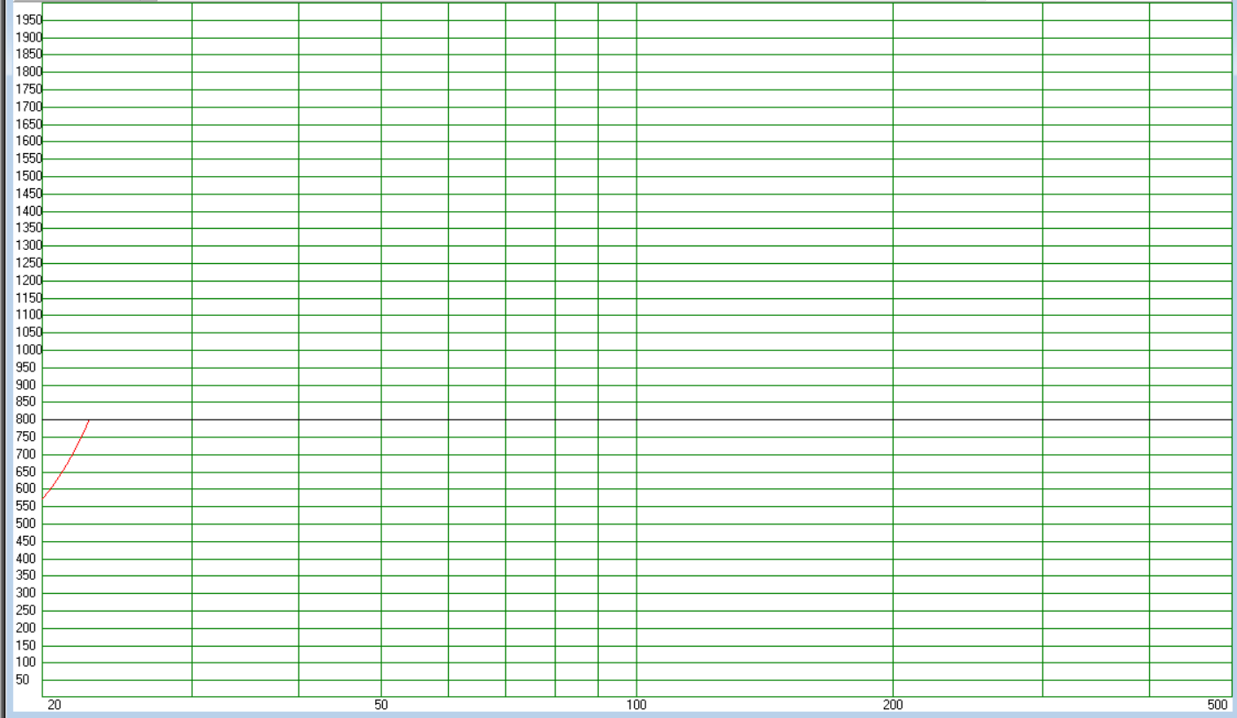  800 W  800 W
Faital Pro 18XL1800  Ici Vb=200 litres, fb=29 Hz, f3=27,3 Hz  Très grande plage de Vb exploitable (100 à 300 litres), permettant de descendre sous 25 Hz avec plus de 123 dB. | 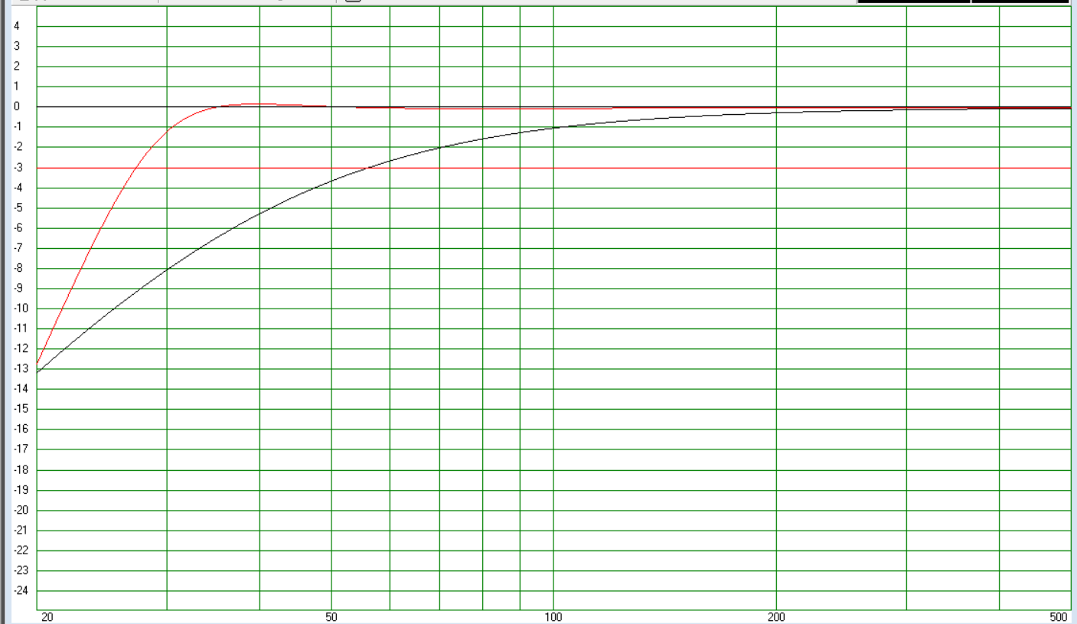 | 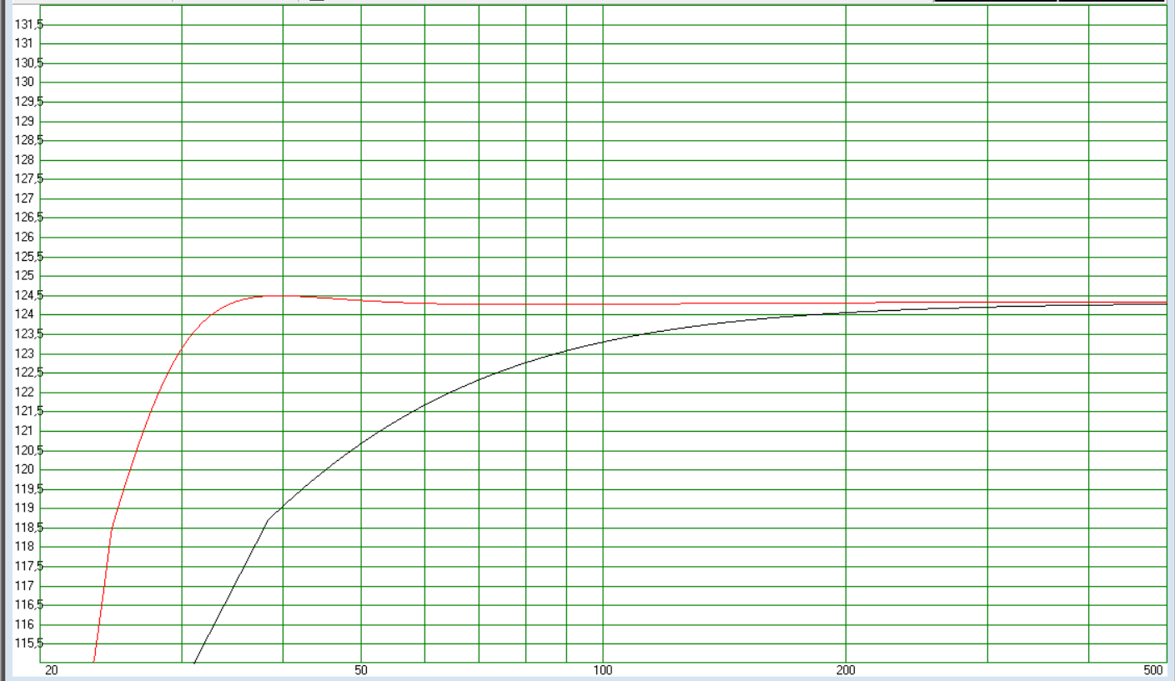  124,2 dB  119 dB | 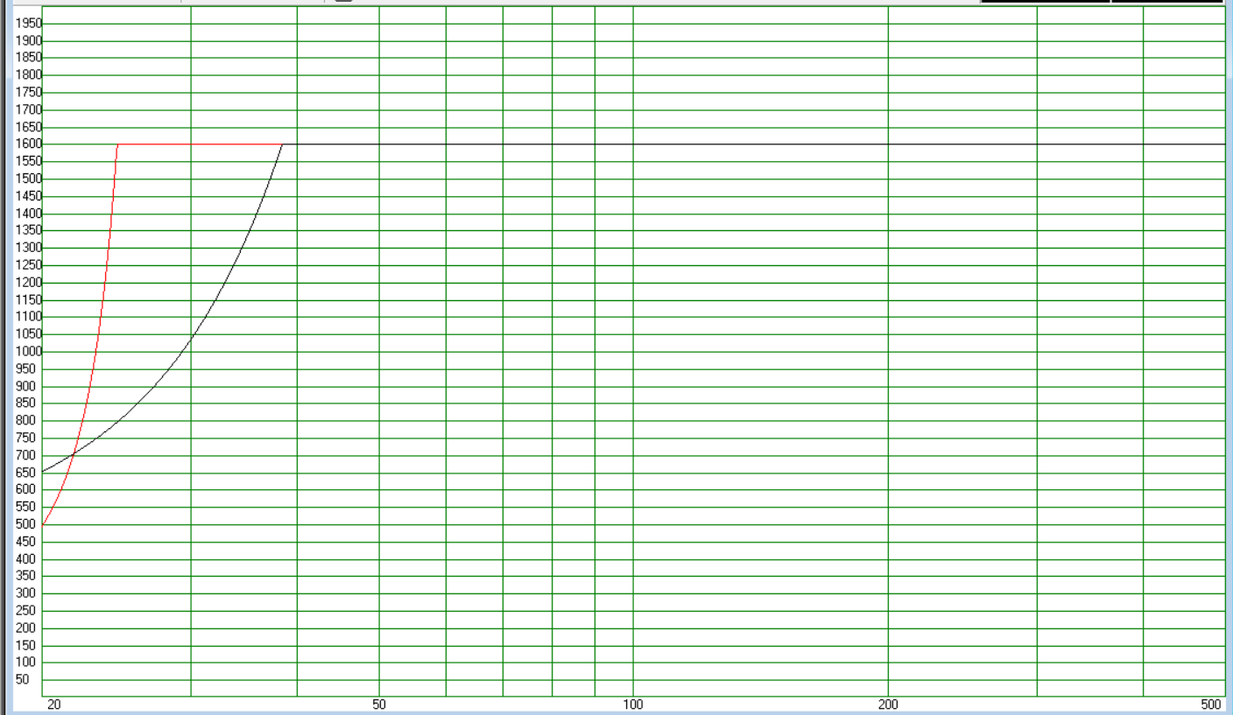  1600 W  1600 W
La Voce SAN184.03  Ici Vb=200 litres, fb=32 Hz, f3=30,2 Hz  Très grande plage de Vb exploitable (150 à 300 litres), permettant de descendre sous 25 Hz avec plus de 123 dB. | 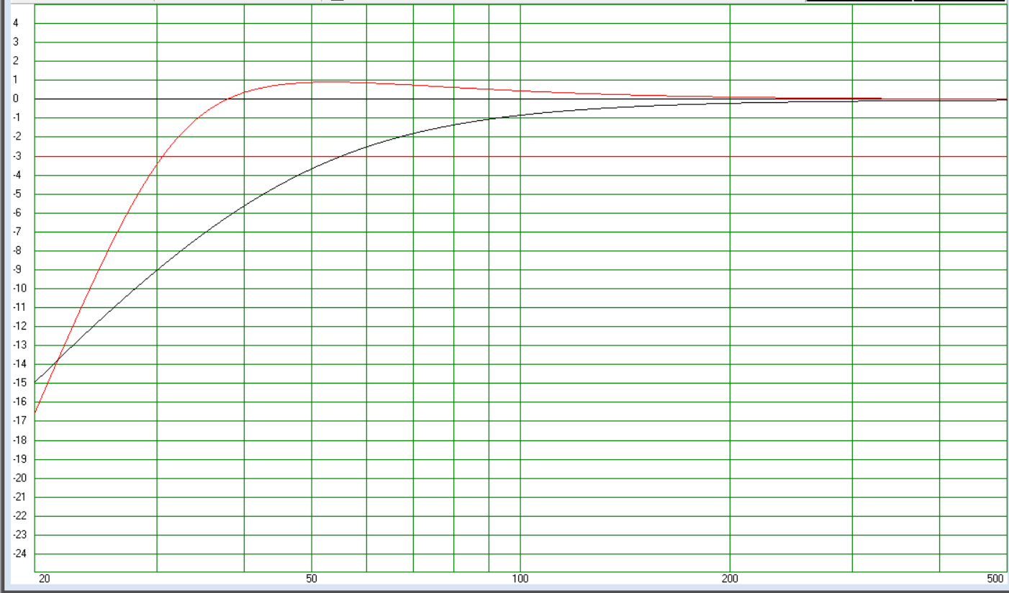 | 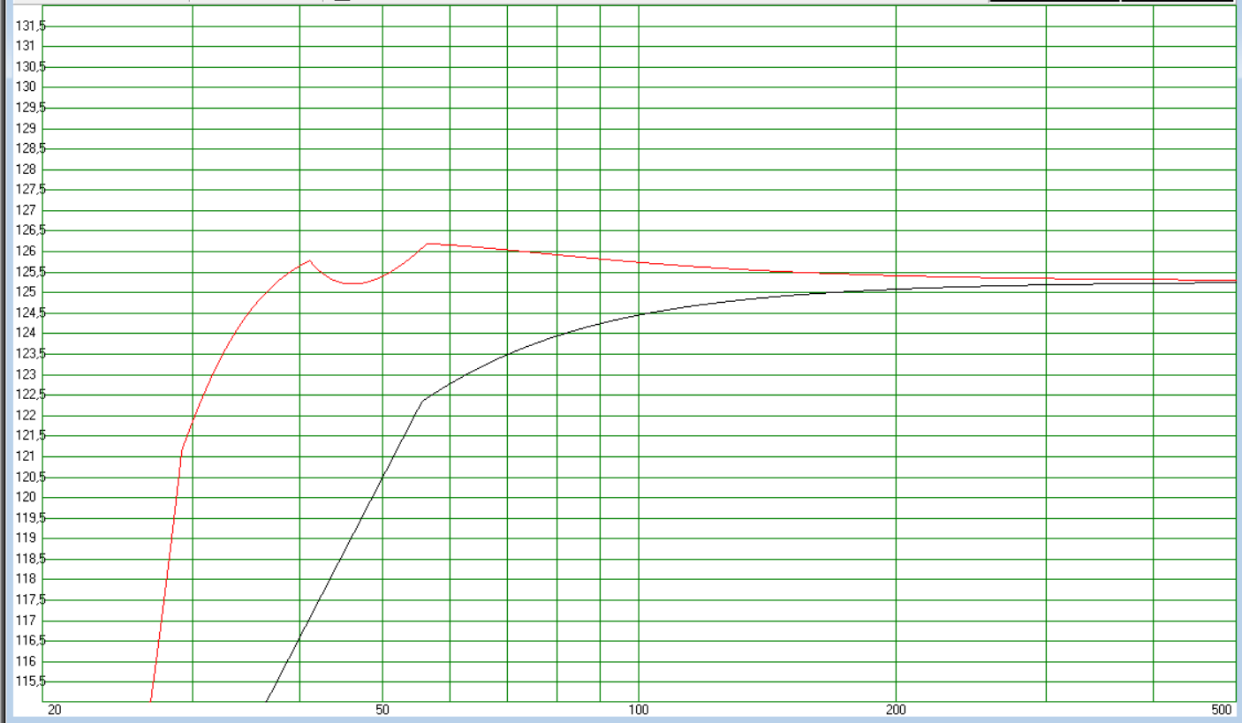  116,5 dB  125,2 dB | 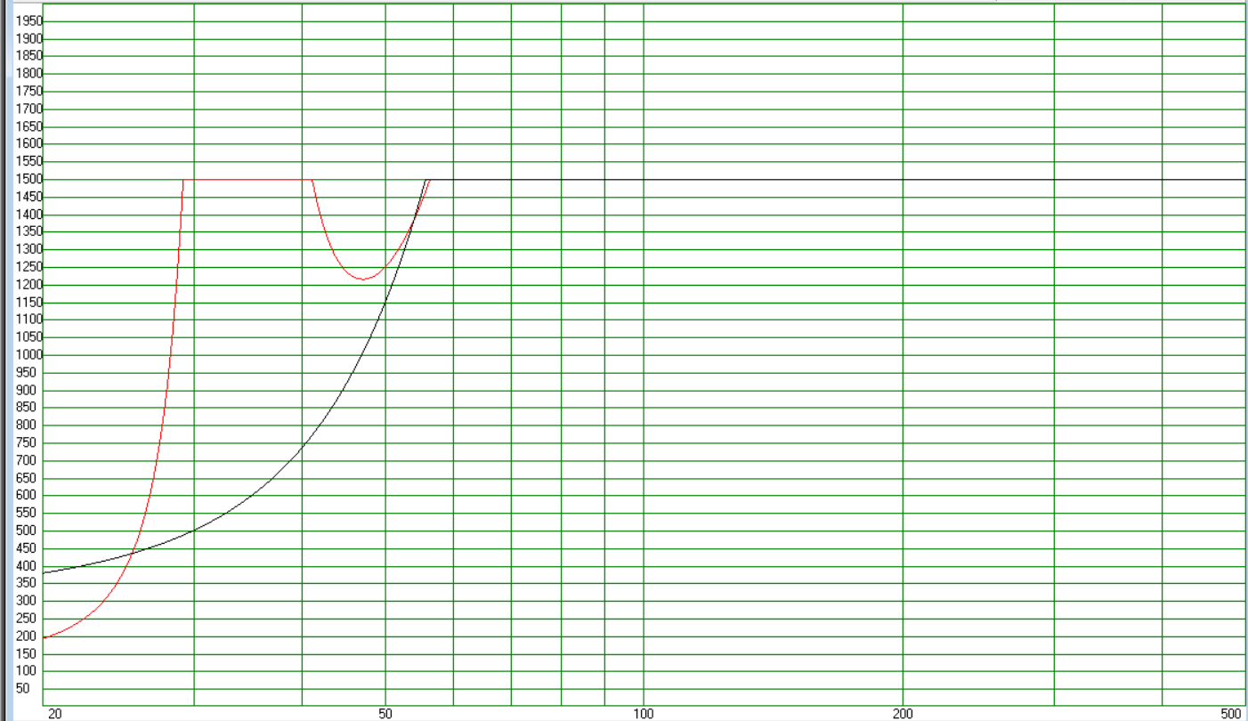  730 W  1220 W

Pour tous les autres, on voit qu'un Vb de 200 litres permet de descendre sous 40 Hz avec moins de 1 dB d'ondulation (le 18NTLW5000 sera légèrement surlitré, le 18LEX1600Nd légèrement sous-litré). Les audiophiles pourront dans la plupart des cas chercher une fb plus basse, accepter une plus grande ondulation dans la bande, au prix d'une perte de SPLmax, critère sans doute peu important indoor.

Ci-dessous la superposition des réponses des candidats pour 1 W injecté. La simulation a été faite pour un même Vb de 200 litres, et pour une fb de 32 ou de 35 Hz, dans le but de limiter les manipulations pour les essais (un seul Vb, deux tronçons d'évent).
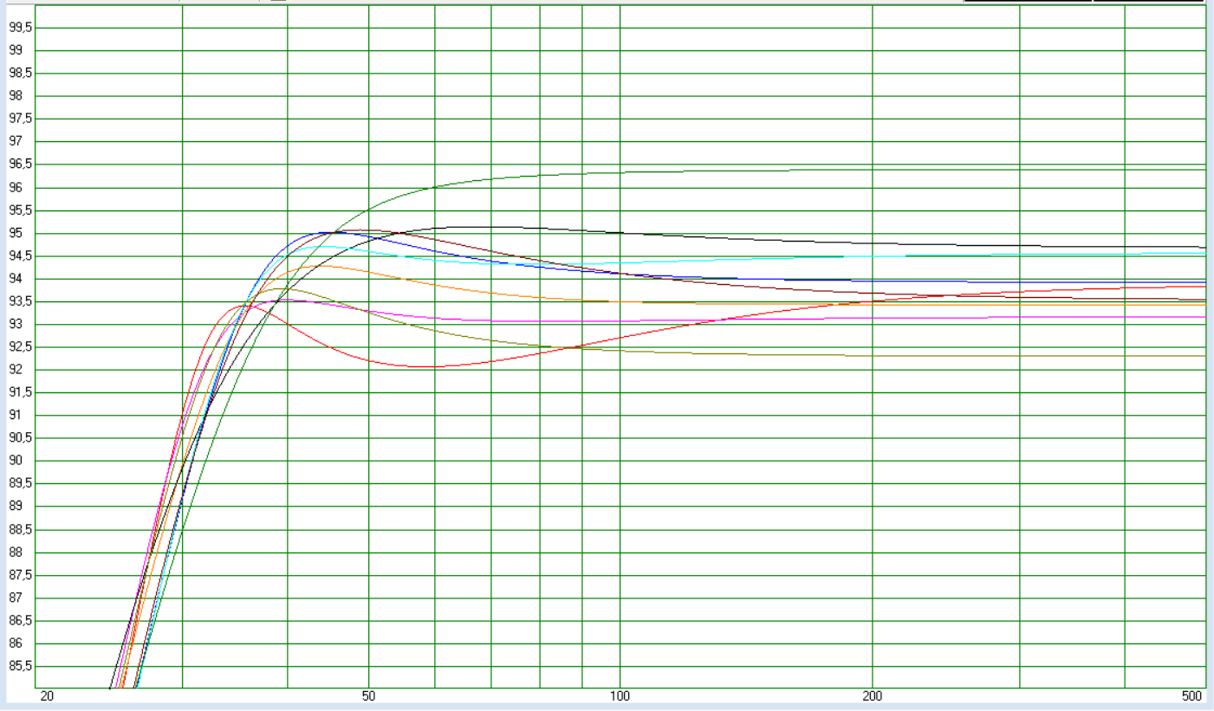
SAN184.03
18N862
18NTLW5000
18TLW3000
18XL1800
18TBW100
18LEX1600Nd
JBL 2268H
18NLW9000

Ci-dessous la superposition des courbes de SPLmax. Hormis le JBL2268H et le 18TLW3000, tous les HP sont capables de produire plus de 124,5 dB au-dessus de 35 Hz.
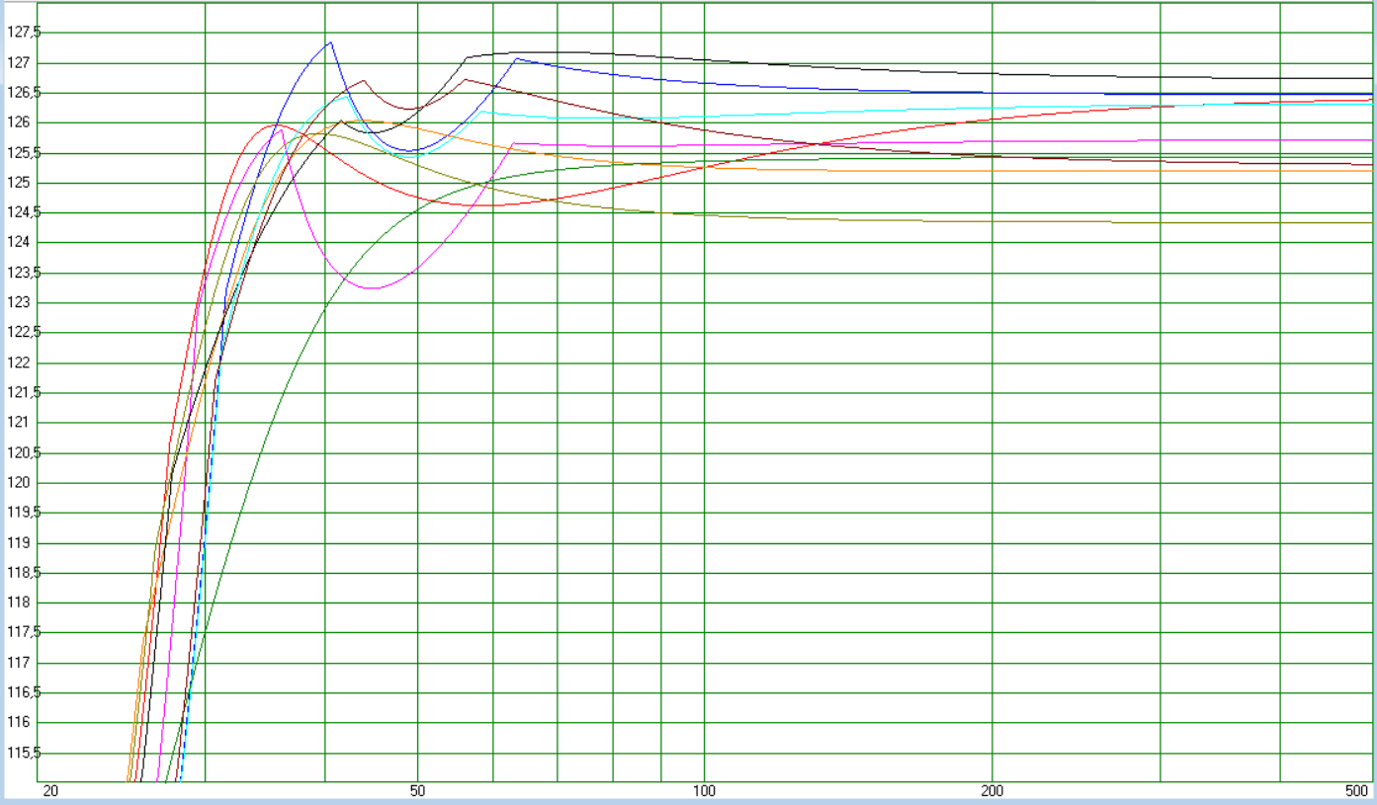
18XL1800
18N862
18TLW3000
18NTLW5000
18TBW100
SAN184.03
18LEX1600Nd
18NLW9000
JBL 2268H

Le tableau ci-dessous indique :
- La f_{b} retenue pour chacun des HP montés en BR dans 200 litres (32 ou 35 Hz). Mais peut-être pourrons-nous affiner, nous disposons de plusieurs tronçons à calibrer, et le changement de tronçon est rapide.
- Sur fond bleu, un alignement de type "audiophile". On recherche une réponse assez plate et descendant bas, sans préoccupation de SPL_{max}.
- Sur fond jaune, un alignement orienté SPL, acceptant éventuellement une bosse de 1,5 à 2 dB, ce qui se paie en f₃.
- Sur fond vert : pour mémoire, le volume de charge close permettant un Q de 0,707 (maximally flat), et la fréquence de coupure correspondante.
 | 18 Sound 18NLW9000 | 18 Sound  18TLW3000 | 18 Sound  18NTLW5000 | BMS Speakers  18N862 | Beyma  18LEX1600Nd | B&C Speakers  18TBW100 | JBL  2268H | Faital Pro  18XL1800 | La Voce  SAN184.03
F_{b} pour les essais | 35 | 32 | 32 | 32 | 35 | 35 | 35 | 32 | 35
Configuration "idéale" indoor (V_{b}/f_{b}) | 200/40 | 180/32 | 150/36 | 300/28 | 300/30,5 | 250/33 | 250/37 | 230/28,5 | 300/30
SPL_{max} à 50 Hz | 129 | 123,5 | 126 | 124,5 | 125 | 124,5 | 125,5 | 124 | 123,5
F₃ | 37,6 | 30 | 33,6 | 26,1 | 28,4 | 30,1 | 35,5 | 26,2 | 26,6
Max power (W>30Hz) | 1800 | 1000 | 1800 | 1500 | 1050 | 1000 | 800 | 1600 | 930
Configuration "idéale" outdoor (V_{b}/f_{b}) | 200/40 | 180/37 | 120/40 | 180/34 | 180/36 | 180/40 | 250/37 | 130/32 | 150/36
SPL_{max} à 50 Hz | 129 | 125,5 | 127 | 126,5 | 127,5 | 128 | 125,5 | 125 | 126,5
F₃ | 37,6 | 32,5 | 37,2 | 32,3 | 35,1 | 35,8 | 35,5 | 32,2 | 34,4
Max power (W>30Hz) | 1800 | 1200 | 1800 | 1500 | 1600 | 1500 | 800 | 1600 | 1500
V_{b}/f₃ en clos pour  Q = 0,707 (l/Hz)) | 57/82 | 83,5/58,5 | 42/73,5 | 100/54 | 142/56 | 80/66 | 114/67 | 91/53 | 137/54

